因公赴俄签证办理指南
供参考

所需时间：10个工作日 （但是，出入境科只有每周二、四跑外办。如果时间不足，需更改出访日期，走“我的数字交大-因公出国批件更改”的流程）

全部材料包括：

- 电子版签证申请表（http://visa.kdmid.ru，双面打印并签字，签字在方框内，不能超出方框一点点；签名要与护照上的签字一致）
2. 照片（45mm*35mm,须贴在方框内，一定修剪好，不能超出方框线外）
3. 护照复印件和身份证正反面复印件（复印在同一张A4纸的靠右处，护照复在上面、身份证复在下面。是靠右不是靠左；上下顺序不能颠倒。如所持身份证非上海领区，另须在身份证旁复印上海领区签发的居住证）
4. 邀请函原件（最新政策：原件已经不是必须）或复印件
5. 每人准备现金800元，后面拿到签证的时候领取发票，出访结束后报销
6. 俄文登记表

关于电子版签证申请表:
- 请保存8位数电子版签证申请表识别号码，后面有需要可取回修改。
- 没打红色星号的不是必填。
- 第一页，申请签证的信息：
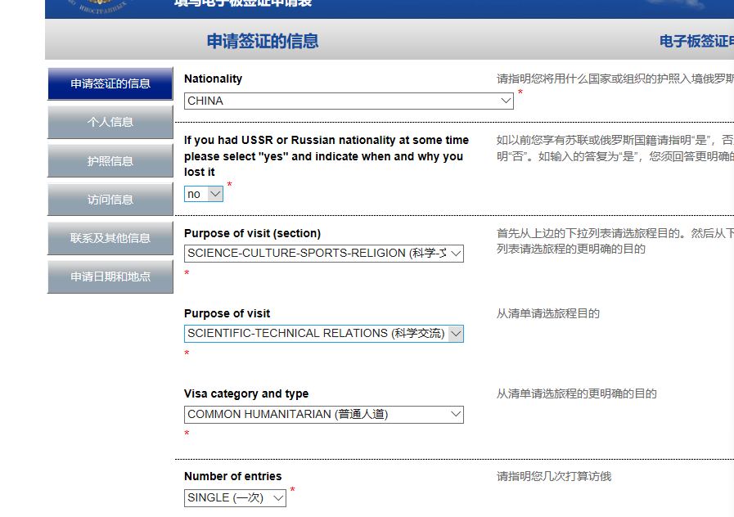

第四页，访问信息，请复制以下信息：
Name of organization：MOSCOW AVIATION INSTITUTE
Address： VOLOKOLAMSKOE SHOSSE, 4, MOSCOW, RUSSIA
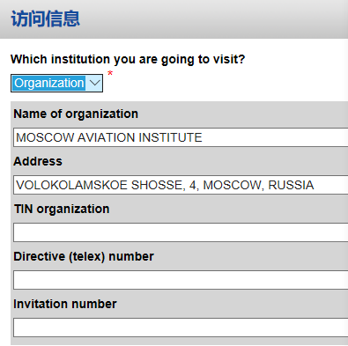

第六页，申请日期和地点，选择倒数第二个。
